Муниципальное автономное дошкольное образовательное учреждение детский сад комбинированного вида «Солнышко»

**Проект**

**Тема**: «**Мамочку свою больше всех люблю**»

**Автор проекта:** воспитатель Аккузина М.Г.

**Вид проекта:** познавательно-творческий

**Участники проекта:** дети второй группы раннего возраста №3, воспитатель, родители.

Арамиль 2016

**Проект:** «Мамочку свою больше всех люблю»

**Автор проекта:** Аккузина М.Г.

**Вид проекта:** познавательно-творческий

**Участники проекта:** дети второй группы раннего возраста №3, воспитатели, родители.

**Продолжительность:** краткосрочный (с 7.11.2016г. по 28.11.2016г.)

**Интеграция образовательных областей**: социально-коммуникативное развитие, познавательное развитие, речевое развитие и художественно-эстетическое развитие, физическое развитие,

**Проблемный вопрос:**

Проблема духовно-нравственного воспитания на сегодня особенно актуальна. Наблюдая за отношениями детей старшего дошкольного возраста и их родителей, всё более заметным становится проявления неуважительного отношения к матери, отсутствие заботливого к ней отношения, желания произнести в её адрес нежные слова. Поэтому уже с раннего детства необходимо учить детей быть внимательными к своим близким, проявлять отзывчивость, помогать словом и делом.

**Гипотеза:**

Полученные знания о роли мамы в жизни ребёнка, семьи будут способствовать дальнейшему развитию духовно-нравственных чувств у детей, приобщения детей к общечеловеческим ценностями, любви к самому близкому и родному человеку – маме.

**Теоретическая значимость:**

Заключается в разработке содержания, методов и форм, которое предусматривает поэтапную организацию приобщения детей к общечеловеческим ценностями, любви к самому близкому и родному человеку – маме.

**Актуальность проблемы:**

Обойди весь мир вокруг,

Только знай заранее:

Не найдёшь теплее рук

И нежнее маминых.

Не найдёшь на свете глаз

Ласковей и строже.

Мама каждому из нас

Всех людей дороже.

Сто путей, дорог вокруг

Обойди по свету:

Мама-самый лучший друг,

Лучше мамы-нету!

Данный проект направлен на развитие положительного отношения ребенка к окружающему миру, приобщению детей к общечеловеческим ценностями, любви к самому близкому и родному человеку – маме.

Желание порадовать маму подарком, сделанным своими руками.

Мама… Какое родное и близкое слово! Мама самое главное, самое первое слово в жизни малыша. Пусть все наши мамы будут вечно молодыми, самыми нежными, милыми и красивыми. Но, к сожалению в бешеном темпе современной жизни полноценное общение матери и ребенка зачастую минимизируется из-за занятости мам и нехватки времени. Данный факт часто приводит к тому, что уже дети дошкольного возраста относятся к маме «потребительски», связывая свое отношение к ней с различными материальными ценностями, получением каких-либо благ, удовлетворением собственных прихотей. Едва ли не ежедневно мне приходится слышать о том, что тот или иной малыш не желает одеваться, идти домой или даже начинает бить свою маму только потому, что она не купила ему сок или конфету, не застегнула ботинки, не включила мультик.

В преддверии приближающегося праздника День Матери хочется поднять статус матери в глазах ребенка, воспитывать уважение, заботу и любовь к ней у малышей моей группы. На мой взгляд, одним из инновационных методов решения этих задач является метод проекта.

**Цель проекта:** Воспитание любви и уважения к близкому человеку – маме, заботы о ней.

Обобщение социального опыта ребенка через его творческую и речевую активность, формирование доброжелательного отношения к своей маме.

**Задачи проекта:**

**Образовательные:**

-углубить знания детей о роли мамы в их жизни, проявлять заботу о родных людях;

-обогащать словарь детей, развивать детскую речь через выразительное чтение стихов, пословиц;

-формировать умение понимать и активно выражать эмоциональное переживание близких людей.

**Развивающие:**

-создать условия для развития потенциальных и интеллектуальных способностей детей, творческий потенциал и становление субъективно — оценочного отношения к окружающей действительности;

-развивать и обогащать речь;

-способствовать развитию внимания, мышления, воображения;

-обогащать детско-родительские отношения опытом совместной творческой деятельности;

-развивать коммуникативную компетентность.

**Воспитательные:**

-способствовать воспитанию доброго, заботливого отношения к матери, родным и близким людям;

-обогащать и расширять представления о роли матери в жизни ребёнка;

-воспитывать желание оказывать ей посильную помощь;

-углубить чувство привязанности, уважения и любви к своей маме, гордости за неё.

**Развивать способности к поисковой деятельности:**

-определение задач, исходя из поставленной проблемы;

-планирование этапов своих действий, в соответствии с поставленными задачами;

-умение выбрать материал и способ действия;

-формировать положительные качества личности ребенка, нравственного поведения.

**Предполагаемое распределение ролей в проектной группе:**

Воспитатель: проведение НОД с детьми, консультирование родителей.

Дети: участвуют в НОД, познавательной, продуктивной и самостоятельной деятельности.

Родители: закрепление полученных в детском саду знаний и умений по теме проекта, выполнение предлагаемых заданий педагогами, участие в мероприятиях.

**Предполагаемый результат проекта:**

-развитие духовно-богатой личности ребенка, как активного участника проекта;

-обогащение детей знаниями о роли мамы в их жизни, осознание детьми доброго, заботливого отношения к ней;

-создание благоприятных условий для саморазвития ребенка, проявления его творческой деятельности;

-создание условий для социально-нравственного развития детей в процессе воспитания любви и взаимопонимания с самым близким человеком – мамой.

**Значение проекта:**

Этот проект значим для всех его участников:

Дети: получение новых знаний, проявление творческой активности в процессе выполнения продуктов деятельности.

Педагоги: продолжение освоения насыщенной творческой детской деятельности, которая дает возможность расширять образовательное пространство, придать ему новые формы, эффективно развивать творческое и познавательное мышление дошкольников.

Родители: получение новых знаний, повышение компетентности в вопросе духовно-нравственноговоспитания, расширение возможности сотрудничества со своими детьми, применяя полученные знания.

**Основные средства:**

-информирование родителей о задачах и содержании проекта;

-вовлечение родителей в совместную работу над проектом, создавая радостную атмосферу совместного с ребёнком творчества;

-подготовка оборудования, материалов;

-обогащение предметно-развивающей среды;

-включение детских работ в эстетически развивающую среду, окружающую детей;

-проведение выставки детского и взрослого творчества.

**Основные принципы:**

-непрерывность и преемственность педагогического процесса;

-дифференцированный подход к каждому ребенку, максимальный учет его психологических особенностей, возможностей и интересов;

-«позитивный центризм» (отбор знаний, наиболее актуальных для ребенка данного возраста);

-рациональное сочетание разных видов деятельности, адекватный возрасту баланс интеллектуальных, эмоциональных и двигательных нагрузок;

-деятельностный подход;

-развивающий характер обучения, основанный на детской активности.

**Создание условий для самостоятельной деятельности:**

Книжный уголок: книги для чтения и рассматривания, иллюстрации и картинки

Центр сюжетно-ролевых игр: атрибуты к играм, предметы заместители для игр, костюмы. «Дочки-матери» (куклы, кроватки, кукольная одежда и др.); «Семья» (мебель, предметы быта, одежда для членов семьи); «У нас гости» (посуда, угощения);

Центр строительно-конструктивных игр: строительный материал (большой и маленький), конструктор «лего».

Центр продуктивных видов деятельности: материалы и инструменты для рисования, лепки, аппликации и художественного труда, книжки-раскраски тематического характера.

**Виды деятельности:**

Игровая деятельность. Сюжетно –ролевые игры.

Дидактические игры и подвижные игры.

Рассматривание картинок. Чтение художественной литературы. Рисование и лепка. Беседы, чтение стихотворений, а так же изготовление подарков для мам.

Безопасность Здоровье - сбережение Беседы и чтение художественной литературы о бытовых приборах и правилах безопасности «Почему мне мама говорит: «Нельзя!»

**Этапы работы над проектом:**

Первый этап – подготовительный (организационный) .

Я обдумывала идеи проекта, собирала информацию, материал для реализации проекта. Составляла план проекта, определила сроки его реализации .

Второй этап – практический.

Непосредственная реализация проекта.

Третий этап – заключительный.

**Заключительный этап.**

Анализируя проделанную мною работу можно сделать выводы:

Тема разработанного проекта выбрана с учетом возрастных особенностей детей младшего возраста и объема информации; Возросла речевая активность детей; Дети с большим удовольствием участвовали во всех играх и коллективном труде. С интересом слушали мой рассказ. Дети выучили стихи про мамочек. С интересом смотрели презентацию. Активно участвовали в беседах. Самое главное они внимательно и уважительно относились к своим сверстникам.

Я считаю, что удалось достигнуть хороших результатов .Дети стали более заботливыми к мамам; Родители тоже принимали активное участие в проекте.

**Отчет о проделанной работе.**

1. Подарки для мам.

2. Чтение стихотворений, про маму.

3. Оформление стенгазеты.

**РЕАЛИЗАЦИЯ**

**ПРОЕКТА**

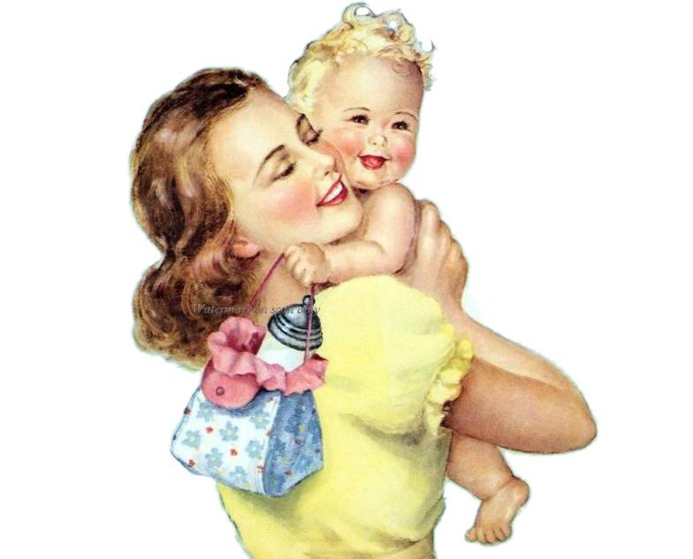

**Беседа ко Дню Матери с элементами игры**

**«Вот какая мама - золотая прямо»**

Цель:

1) Познакомить детей с наступающим праздником «День Матери», формировать нравственные качества дошкольников.

2) Развивать у детей интерес к традициям, способствовать созданию теплых взаимоотношений в семье.

3) Воспитывать уважительное, доброе отношение к мамам.

Форма деятельности: беседа с элементами игры

Ход непосредственно образовательной деятельности:

Звучит песня «Мама, первое слово…»

Воспитатель: О ком эта песня? Правильно, она о маме!

Сегодня ребята, мы поговорим с вами о наших самых дорогих, любимых, добрых мамах.

Кто вас дети крепко любит.

Кто вас нежно так голубит,

Не смыкая ночью глаз

Кто заботится о вас?

Дети: МАМА

Колыбельку кто качает,

Кто вас песней забавляет,

Или сказку говорит,

Кто игрушки вам дарит?

Дети: МАМА

Воспитатель: Ребята, а какая ваша мама?

Она самая добрая и ласковая. У мамы золотые руки и нежное сердце. Если у вас радость, она радуется вместе с вами. Если вам грустно, она успокоит вас и утешет. Мама радуется вашими успехами в учебе и вместе с вами переживает неудачи. Поэтому, если вы любите свою маму, а я в этом не сомневаюсь, то, как только можно больше дарите маме радостных минут и как можно меньше доставляйте ей огорчение.

Воспитатель: Спасибо ребята! Вы молодцы!

Мама, мамочка, мамуля.…Сколько тепла таит это простое слово, которым называют человека, самого близкого, дорогого, единственного. Какие только ласковые слова не придумывали мы любимым людям. Какими только именами не называли их. И все это для того, что бы как можно полнее передать им свои чувства, свою любовь и нежность.

Игра «Самый ласковый»

Воспитатель: Дети, а кто из вас называет ласковыми словами маму? А вот какими, мы узнаем из игры «Самый ласковый». Дети передают из рук в руки мяч, у кого мяч в руках тот говорит ласковое слово о маме.

Молодцы ребята! Вот сколько ласковых слов вы знаете, ребята, чаще говорите своим мамам ласковые слова и как сильно вы их любите.

Воспитатель: Дети, а за что вы любите своих мам?

Её нужно любить не только за то, что она для вас, что то делает, а за то, что она ваша мама, она о вас заботится, обучает. Готовит вам вкусную еду. Мама учит нас быть добрыми, мудрыми, дает советы, заботится о нас, оберегает.

Воспитатель: Наши мамы имеют ещё одну профессию - хозяйка дома. Дом держится на маме. Они ухаживают за детьми и мужем, готовят, убираются и очень многое умеют делать. А если мамы ещё работают? То вы должны мамам помогать!

А скажите, вы помогаете своей маме? А как вы ей помогаете?

Физкультминутка

Воспитатель: А теперь давайте встанем и покажем все вместе как нужно помогать маме! Как мы будем подметать пол? Молодцы! А как помогать маме стирать белье? Хорошо! А теперь давайте выжмем его! Молодцы ребята! А как мы будем гладить его? Молодцы! Ну и давайте покажем, как нужно мыть посуду! Хорошо ребята, садитесь! Вот теперь я точно знаю, что вы можете помогать своим мамам. Из вас выйдут замечательные помощники.

Игра «Мамочка»

Воспитатель: А давайте, с вами, поиграем в игру, которая называется «Мамочка». Я буду задавать вопрос, а вы хором отвечайте «Мамочка!». Только отвечать надо дружно и громко!

Кто пришёл ко мне с утра? – мамочка

Кто сказал: «Вставать пора!» - мамочка

Кашу кто успел сварить? – мамочка

Чаю в чашечку налить? – мамочка

Кто цветов в саду нарвал? – мамочка

Кто меня поцеловал? – мамочка

Кто ребячий любит смех? – мамочка

Кто на свете лучше всех? – мамочка!

Чтение стихотворения Е. Благининой «Вот какая мама!»

Воспитатель: Ребята, теперь вы знаете, какой праздник отмечает вся страна осенью в ноябре. Я думаю, что вам было интересно. Не забудьте поздравить своим любимых мам с праздником Днем матери!

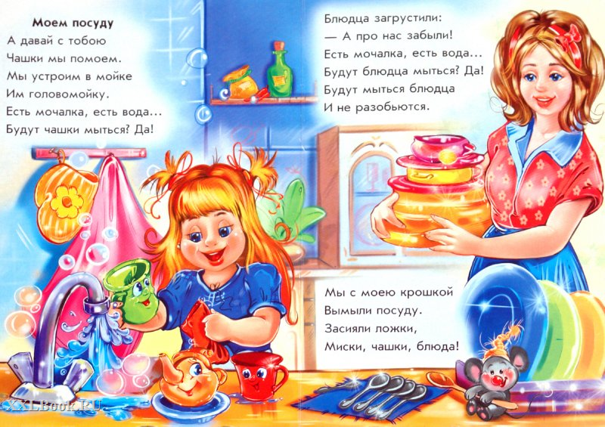

**Игра –инсценировка «Добрый вечер, мамочка»**

Цель: рассказать детям о том, как лучше встретить вечером маму, вернувшуюся с работы, что сказать ей.

Воспитателю на заметку. Малыши испытывают тревогу, когда вечером родители начинают приходить за детьми: «А где моя мама? Скоро придет?». Иногда, увидев маму, ребенок, успокаивается и убегает играть, и ей долго приходится ждать его, чтобы пойти домой. Иногда, увидев маму, ребенок начинает капризничать, что-то требовать от нее. Скорее всего он просто устал.

Игра – инсценировка дает малышам некие ориентиры – первые шаги к более светским взаимоотношениям с родителями.

Оборудование: игрушечный мишка и зайчик.

Ход занятия:

Воспитатель: сегодня зверушки пришли поучиться у вас встречать маму с работы, давайте представим, что на пороге появилась мама зайчонка. Как вы думаете, что скажет ей зайка? (ответы детей)……..не угадали! Маленький зайка скажет: «Добрый вечер, мамочка!» А потом добавит: «Ты сегодня очень красивая. Я по тебе соскучился». Мама услышав такие хорошие слова, удивится, обрадуется, улыбнется».

Появляется мама зайца.

«Моя мама пришла, моя мама пришла!» - радуется зайка.

Вдруг он испуганно произносит: «Ой-ой-ой, я забыл, что надо сказать моей милой мамочке. Помогите, подскажите».

Дети напоминают, что маме надо улыбнуться, сказать: «Добрый вечер», и рассказать, какая она красивая и как зайка по ней соскучился (хоровые и индивидуальные ответы детей).

Зайка повторяет эти слова с помощью детей, мама обнимает и целует его.

Появляется мама - медведица. Дети подсказывают медвежонку, что нужно сказать маме.

Воспитатель: «А что вы сегодня скажете своим мамам? Не забудьте сказать ей слова, после которых мама улыбнется, обнимет и поцелует вас».

Воспитатель читает детям отрывок из стихотворения И. Косякова «Все она» :

Кто вас, дети, больше любит,

Кто вас нежно так голубит

И заботится о вас,

Не смыкая ночью глаз?

«Мама дорогая» !!!

Воспитатель: Ребята, зверушки хотят сказать вам спасибо и поблагодарить вас, как встречать мам с работы, чтобы они улыбались !!!

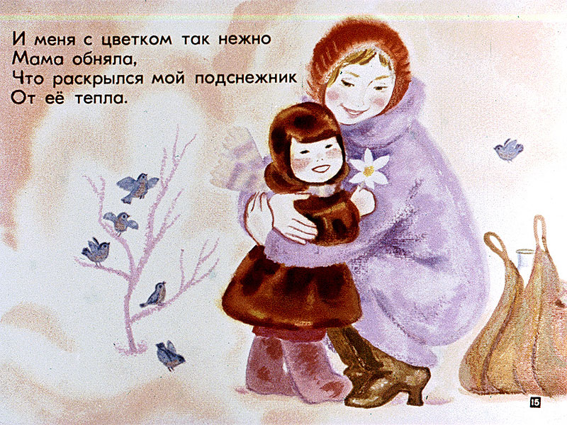

**Сказка про домовенка и технику безопасности**

**(для дошкольников)**

**Автор Ирина Гурина**

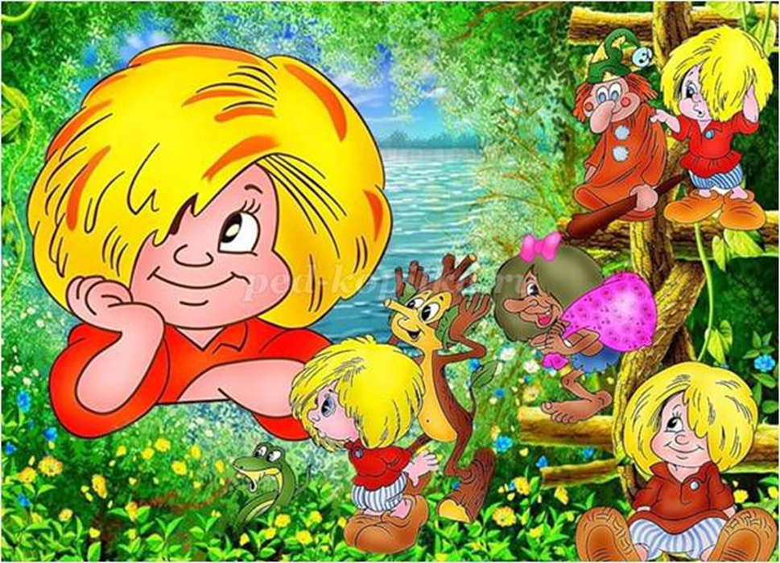

Жил на свете домовенок:

Пузик, лапки, нос да уши!

Непослушный был ребенок,

Никого-то он не слушал!

Говорила ему **мама**:

Не влезай на подоконник!

Но такой он был упрямый,

Просто маленький разбойник!

Он туда немедля встал

Посмотреть, что за окошком,

Зазевался и упал.

Ну, ударился немножко.

Домовенок с синяком

И большой красивой шишкой,

Но зато теперь знаком

С этим правилом малышка!

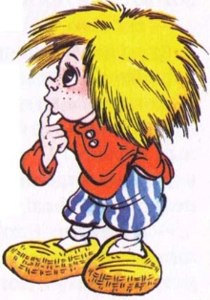Ты запомнить постарайся:

С высоты легко упасть!

Высоко не забирайся,

Чтоб в больницу не попасть.

Говорила **мама** строго:

- Видишь, на стене розетка,

Никогда ее не трогай!

Навсегда запомни детка:

Там живет электроток

Очень страшный и опасный!

Удержаться он не смог,

Просьбы мамины напрасны!

Ах, опасный! Мы проверим!

Сразу нос туда сует:

Там в розетке что за звери?

Кто же в дырочках живет?

А из дырок искры – скок!

Больно жалят домовенка –

Укусил электроток

Любопытного ребенка!

Ты запомни навсегда:

Ток не зря запрятан в клетке,

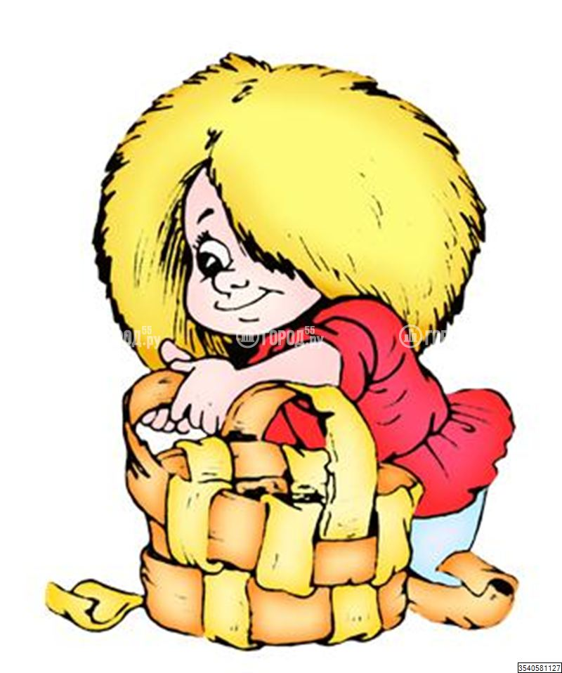Если выпустишь – беда!

Ничего не суй в розетку!

- Спички ты, внучок, не трожь!

Как-то **бабушка** сказала.

- А не то весь дом сожжешь!

Но пока она вязала,

Домовенок тут как тут:

Спички взял и газ включил –

Видел он, как спички жгут,

Но огонь как подскочил!!!

Почему-то получилось

Все совсем не как у взрослых!

Все вокруг воспламенилось,

Начался пожар серьезный!

Побежал огонь по полкам,

Воет, рвется он к окну,

Занавески злобным волком

Он в один момент слизнул!

Домовенок испугался:

- Ой, **бабуля**, мы горим!

Но на помощь тут примчался

Весь отряд пожарный к ним!

Командир сказал: - А ну-ка,

Вы чего тут натворили?

Смотрит **бабушка** на внука:

- Ведь тебе же говорили,

Спички в руки не бери

И с огнем ты не играй,

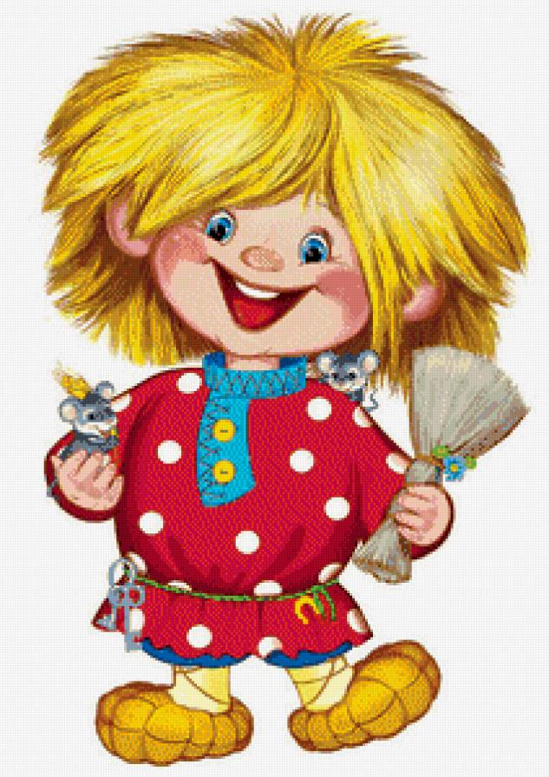А иначе все сгорит

И поедем жить в сарай!

В доме есть такая полка,

Где хранятся порошки,

Мыло, ножницы, иголки,

С разной «химией» мешки.

Домовенку строго **папа**

Говорил: - Опасность здесь!

Но такой уж он растяпа:

Раз нельзя, то надо влезть!

Он достал из шкафа миску,

Воду теплую налил,

Бросил мыло и ириску,

Порошком все «посолил».

А потом из разных банок

Начал сыпать все подряд,

Положил туда рубанок:

То-то **папа** будет рад!

Это он готовил супчик,

Для семьи обед варил.

Но совсем забыл голубчик

Все, что **папа** говорил.

В миске страшно зашипело,

Вспухла пена, все накрыв.

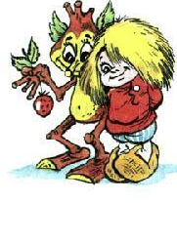Вдруг она позеленела,

И раздался страшный взрыв!

Домовенок очень грустный

Целый час стоял в углу.

Хорошо, что супчик вкусный

Не в тарелках – на полу!

Мыло, сода, порошок

Не игрушки для ребенка!

Видишь, как нехорошо

Получилось с домовенком!

Шел в оранжевых штанишках

Домовенок вдоль реки:

Как всегда, на лбу две шишки,

На коленках синяки.

А навстречу шла собака:

Серый хмурый крупный пес,

Явно только что из драки:

Поцарапан черный нос,

Шерсти клок из бока выдран,

И репейник на груди.

Из воды сказала выдра:

- Домовенок, отойди!

Никогда, малыш, не трогай

Незнакомых злых собак.

Покусать они ведь могут,

Не спасешься ты никак!

- Вот еще, чего бояться?-

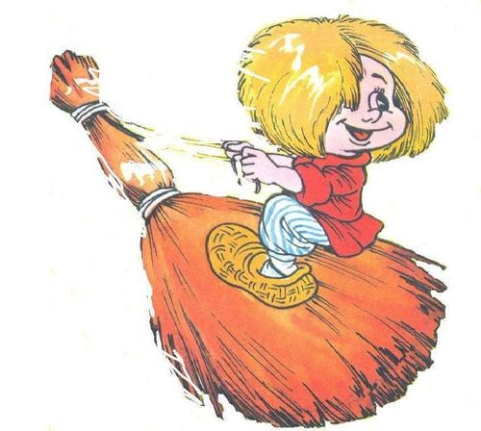Домовенок говорит.

- Ну, с чего бы ей кусаться?

У нее добрейший вид!

Смажем ранки мы зеленкой,

А потом пойдем играть.

Пес взглянул на домовенка,

За штанишки его – хвать!

Побежал мальчишка к дубу.

Влез, на веточке дрожит,

Серый пес, оскалив зубы,

Домовенка сторожит.

Домовенок громко плакал.

Вот такие вот дела.

Только к вечеру собака

По своим делам ушла.

Знай, собак на свете много,

Кто-то друг, а кто-то враг.

Ты, пожалуйста, не трогай

Никогда чужих собак.

Как-то летом, в жаркий день

Домовенок на площадке

Отыскал густую тень

И заснул под липой сладко.

Голос ласковый сквозь сон:

- Хочешь чипсов и конфет?

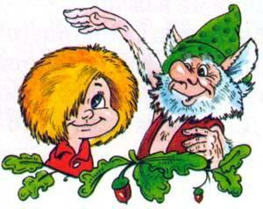Согласился сразу он,

Только слышит вдруг в ответ:

- Жалко, я же ведь не знал,

Что увижусь здесь с тобой,

Я с собою их не взял.

А пойдем ко мне домой!

Старичок с седой бородкой

Перед ним стоит с клюкой:

Весь такой хороший, кроткий,

Положительный такой.

- Ну, пойдемте, - отвечает

Домовенок и встает.

Вот так ужас, он не знает,

Что старик ему все врет!

Это злой волшебник Скоен.

Он из глупых домовят

Варит зелье колдовское.

К нему ведьмы прилетят

За волшебным зельем этим.

Чтобы гадости творить!

Никогда не смейте дети

С незнакомыми ходить!

Хорошо, что фея Валла

Домовенку помогла,

На цветах поколдовала,

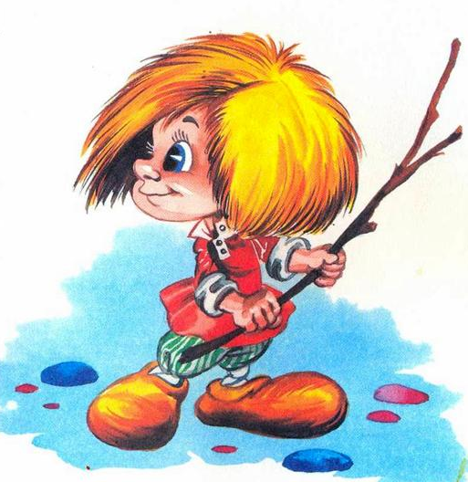Злого мага прогнала!

А была такая штука:

Домовенок как-то раз

Наступил на крышку люка,

Его дворник еле спас!

Говорили вредной крошке:

Люки надо обходить,

Не ступай на крышку ножкой,

Чтобы в люк не угодить!

Ну и что, что говорили,

Не послушался опять.

На дороге лужи были,

Он пошел их измерять.

Тут - глубокая, здесь-мелко,

А вот в этой, интересно?

Люк, как черная тарелка,

Что в тарелке – неизвестно!

Домовенок на мели

Направляет вглубь ручьи,

Листья, словно корабли.

Интересно, они чьи?

Это что за тайный флот,

Что там в люке за страна,

И куда же все плывет?

Жаль, что гавань не видна!

Домовенок встал на крышку,

Наклонился заглянуть.

Люк в момент слизнул мальчишку:

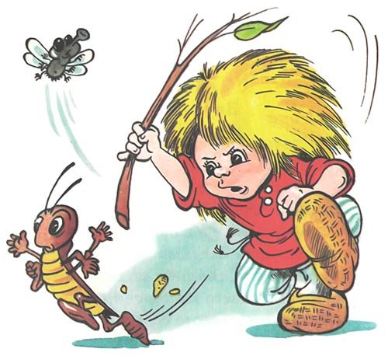Домовенок стал тонуть!

Мимо дворник шел усатый,

Он услышал громкий плеск,

Крышку он поддел лопатой

И в глубокий люк залез.

Еле выловил рукою

Домовенка из воды:

- Это что же это такое?

До сих пор не знаешь ты

Что нельзя вставать на крышку?

Ведь она перевернется!

Непослушный шалунишка!

Домовенок лишь трясется.

Все он понял. Никогда

Люки трогать он не станет!

Там лишь грязная вода.

Он на люк теперь не встанет!

Домовенок как-то летом

В путешествие собрался,

Но никто не знал об этом.

**Папа** страшно волновался.

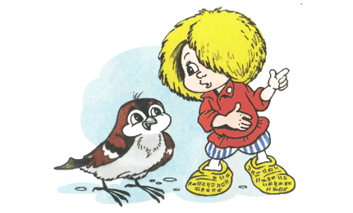Обзвонили всех знакомых,

Всей семьей его искали:

Во дворе, в саду и дома.

И милицию позвали.

- Может, кто его обидел?

Он уехал, например!

Говорил на кухне сидя

Дядя-милиционер.

Может быть, его украли,

Заблудился он в лесу?

Если где он, мы не знаем,

Как же я его спасу?

В это время «потеряшка»

Подходил уже к реке:

С хитрой картой на бумажке.

С сухарями в рюкзаке.

Смотрит: плот о берег бьется!

Значит так – корабль есть.

Но никак не удается

Капитану на борт сесть!

Наконец-то он забрался,

Отвязал тяжелый плот,

По течению помчался:

Где-то море его ждет!

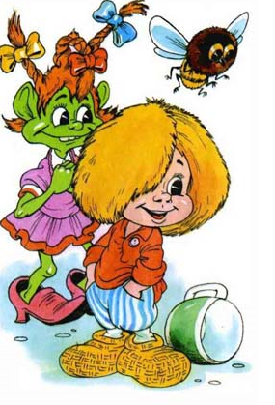Дождь пошел, холодный ветер

Домовенку в спину дул.

Он отдал бы все на свете:

Кто б его домой вернул!

Вспомнил он про водопады

И про хищных злых зверей.

- Мне домой вернуться надо,

Да согреться поскорей!

Домовенок горько плачет:

Где там берег? Далеко!

По плоту лягушка скачет:

- Помогу тебе легко!

Ну, а если завтра снова

Соберешься ты в поход?

Домовенок, дай мне слово,

Что не тронешь больше плот,

Не пойдешь гулять без спроса,

Дальше своего двора

Ты не сунешь больше носа!

Образумиться пора!

- Я согласен, лягушонок!

Ты домой меня верни! –

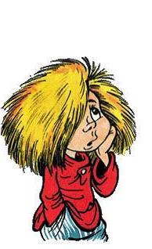Тихо всхлипнул домовенок:

Там **родители** одни!

Лягушонок плот тяжелый

До дорожки дотолкал.

Домовеночек веселый

По дорожке побежал.

Он бежал обратно к маме,

Торопился со всех сил.

Фартук ей залил слезами

И прощенья попросил!

Он теперь такой послушный,

Что примерней не сыскать.

Если станет ему скучно,

Книжки будет он читать!

Шалуном он был когда-то.

Стать послушным каждый может!

Эти правила, ребята,

Надо выучить Вам тоже!

Их совсем не так уж много,

Но вам твердо надо знать:

Электричество не трогать,

Высоко не залезать,

Все, что спрятано на полках

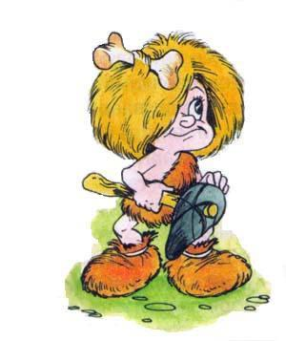И в шкафах закрыто где-то:

Спички, ножницы, иголки,

Все опасные предметы,

И на улице, и дома

В руки никогда не брать.

И к собакам незнакомым

Во дворе не приставать.

Если кто-то неизвестный

Приглашает погостить,

Вы ему ответьте честно:

- Мне к чужим нельзя ходить!

Ни зимой, ни даже летом,

Вы запомните друзья:

Путешествовать по свету

Без **родителей** нельзя!

Ноги в лужах не мочите,

Крышки люков обходите,

**Маму** слушать обещайте,

Правила не нарушайте!

**Конспект по лепке «Бусы для мамы»**

**(налеп из пластилина)**

**Программное содержание:**

Продолжать учить детей отрывать маленькие кусочки пластилина, скатывать их между ладоней и расплющивать пальцем сверху;

Развивать мелкую моторику рук;

Воспитывать отзывчивость и доброту заботу о ближнем. Желание сделать приятное родному человеку.

Демонстрационный материал. Настоящие бусы.

Раздаточный материал. Картон, на котором нарисована нить для бус, и пластилин разного цвета.

**Ход занятия:**

Бусинку за бусинкой соберу на нитку.

Мой подарок знаю, вызовет улыбку.

Маме он понравится и она в ответ

Скажет, что красивей бус на свете нет!

Скоро мамин праздник, а у нас нет подарка для мамы. Что бы вы ей подарили? (Выслушать предложенные варианты детей)

Воспитатель показывает бусы детям и спрашивает, знают ли они что это.

Правильно это бусы, посмотрите какие они красивые.

**Игра «Собери по цвету»:**

Воспитатель: Ой, посмотрите все мои бусинки просыпались на пол и раскатились. Помогите мне, пожалуйста, их собрать. Дети раскладывают по цвету «бусинки» (круги вырезанные из цветного картона).

Давайте сами сделаем красивые разноцветные бусы и подарим маме.

Детям предложить на выбор картон и пластилин.

Воспитатель показывает детям, как нужно отрывать от пластилина маленькие кусочки, скатывать их между ладоней и, надавливая на шарики, прикреплять «бусинки» на ниточку. В конце занятия скажите детям: «Вот молодцы, какой красивые подарочки сделали мамам. Они обязательно обрадуются!

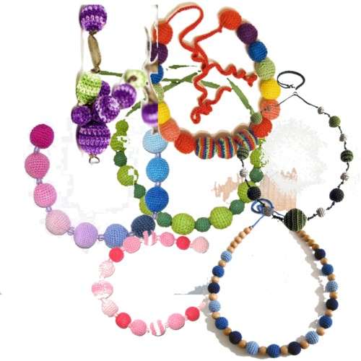

**Конспект по рисованию**

**«Чаепитие с зайчиком и его мамы»**

Интеграция образовательных областей: «Художественно-эстетическая», «Речевая», «Физическое развитие», «Социально-познавательная».

Задачи:

- формировать у детей умение соблюдать в процессе игры правила поведения, согласовывать свои действия с действиями партнеров;

-развивать связную речь в различных видах и формах деятельности детей;

-поощрять интерес к двигательной активности под музыку. Развивать интерес к музыке, желание слушать ее;

- развивать восприятие, умение выделять разнообразные свойства и отношения предметов (цвет, форма, величина);

-понимать смысл пространственных отношений, двигаться в заданном направлении;

-сохранять и укреплять физическое и психическое здоровье детей.

Методы и приемы:

Практические - деятельность (рисование)

Наглядные – показ, рассматривание картинок, прослушивание аудиозаписей.

Словесные – беседы, вопросы, рассказы воспитателей.

Материалы, оборудование: картонные шаблоны чашки по количеству детей, краски гуашевые разных цветов, салфетки, картинки разнообразных чашек, рисунок чашки на мольберте, игрушечные чашки, игрушка.

Формы организации детской деятельности

Детская деятельность Формы и методы организации совместной деятельности

Двигательная Подвижная игра «Зайка прыгал, прыгал и устал»

Игровая Сюжетная игра «Чаепитие»

Коммуникативная Беседа о чашке

Музыкально - художественная песенка Е. Железновой «Зайка прыгал, прыгал и устал…»

№ Деятельность воспитателя Деятельность воспитанников Ожидаемые результаты

1 Воспитатель заносит игрушечного зайку в группу, обращает внимание детей на игрушку. Дети рассматривают зайку и слушают воспитателя. Сформирован интерес к предстоящей деятельности.

2 Предлагает поиграть с зайкой.

Включает песенку Е. Железновой «Зайка прыгал, прыгал и устал…» Дети включаются в игру, встают в круг и выполняют движения в соответствии с песней. Вызывание радости от веселой песенки, развивать воображение и формировать произвольное внимание.

3 Предлагает детям накрыть стол для чаепития. Задает вопросы детям. Дети играют в игру, и отвечают на вопросы. Активизация словаря: чайник, чашка, чай.

4 Показывает детям игрушечную чашку и предлагает исследовать ее. В процессе исследования чашки, дети отвечают на вопросы. Активизация словаря: чайник, чашка, чай.

Закрепление цветов.

Развиваются тактильные ощущения

5 Далее педагог показывает презентацию «Вот какая чашка». Дети внимательно смотрят. Сформирован интерес к предстоящей деятельности.

6 Предлагает детям картонные шаблоны чашки и гуашь. Предлагает пальчиком украсить рисунок. Дети самостоятельно наносят рисунок на готовую форму. Ознакомление детей со свойствами предметов, развитие мелкой моторики, закрепление цвета, ориентировка на листе бумаги.

7 Предлагает попить чай с зайкой. Дети играют в игру с зайкой. Вызывание радости от игры, развивать воображение.

**Пальчиковая гимнастика:**

**«Мамин праздник»**

Мамочка хорошая, (Воздушный поцелуй над ладонью.)

Мамочка любимая! (Поцелуй над другой ладонью.)

Очень я её люблю, (Сдуваем с ладони поцелуй.)

Поцелуи ей дарю! (Сдуваем поцелуй с другой ладони.)

**«Большая стирка»**

Буду маме помогать, (Трем кулачки друг о друга.)

Буду сам белье стирать:

Мылом мою я носки, (Провести кулачком по ладошке.)

Крепко трутся кулачки, (Трем кулачками друг о друга.)

Сполосну носки я ловко (Двигаем кистями вправо и влево.)

И повешу на веревку. (Поднять руки вверх. Кисти согнуть.)

**«Дружная семья»**

Этот пальчик – дедушка, (загибаем поочередно пальцы, начиная с большого)

Этот пальчик – бабушка,

Этот пальчик – папочка,

Этот пальчик – мамочка,

А вот этот пальчик – я,

Вместе – дружная семья! (хлопаем в ладоши)

**Стихи о маме**

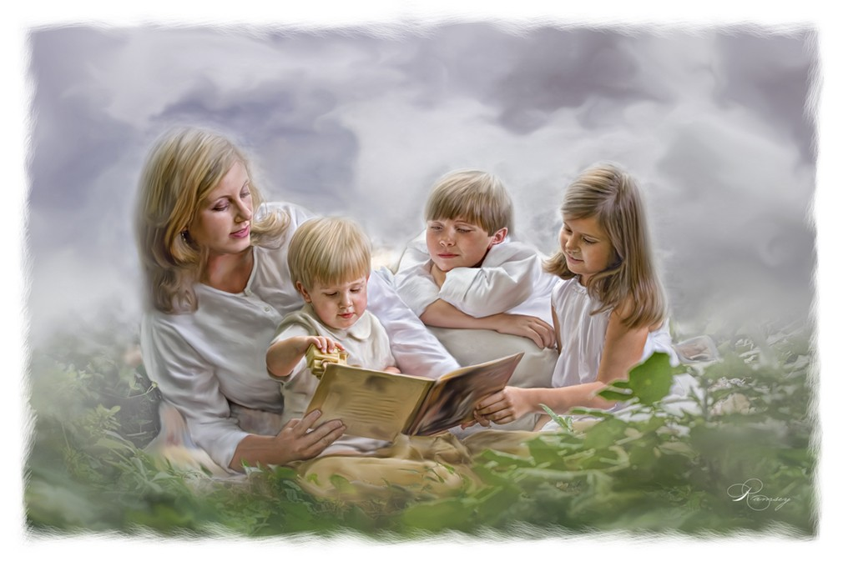Мама нас ласкает,

Солнце согревает.

Солнце, как и мама,

Лишь одно бывает. .

Мамина улыбка

Вносит счастье в дом,

Мамина улыбка

Нужна везде, во всём! .

Яблочко румяное

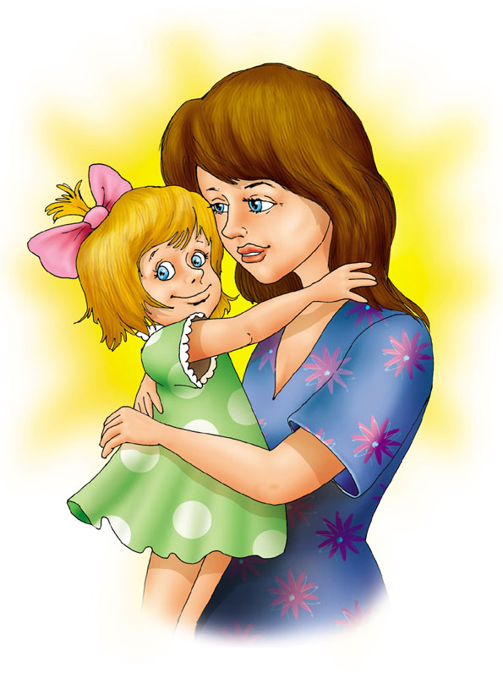Есть одна не стану я,

Половинку яблочка

Дам любимой мамочке.

Рядом с мамой я усну,

К ней ресницами прильну.

Вы, ресницы, не моргните,

Мамочку не разбудите.

Ты – рядом, и все прекрасно:

И дождь, и холодный ветер.

Спасибо тебе, моя мама,

За то, что ты есть на свете!

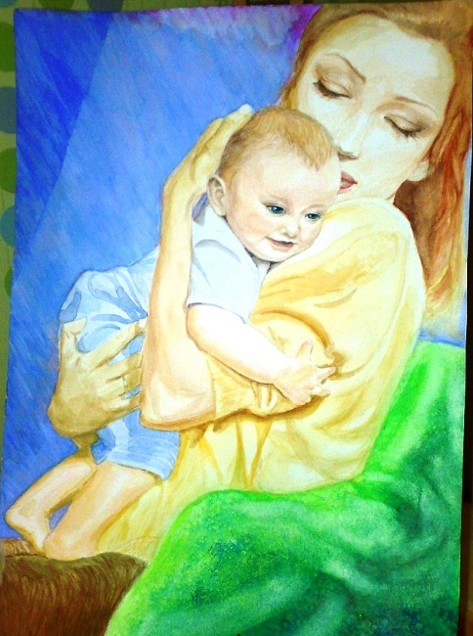

Мама приласкает,

Мама подбодрит.

Если поругает,

То всегда простит.

Много мам на белом свете,

Всей душой их любят дети.

Только мама есть одна,

Всех дороже мне она.

Кто она? Отвечу я:

«Это мамочка – моя!»

Мамочка как бабочка, весёлая, красивая,

Ласковая, добрая – самая любимая.

Мамочка со мной играет и читает сказки.

Для неё ведь нет важней, меня – голубоглазки

Маму крепко поцелую, обниму её родную.

Очень я люблю её, мама, солнышко моё.

**Играем с мамой на кухне.**

Совмещать домашние дела и развивающие занятия. Вы думаете, это

невозможно? На кухне всегда найдётся масса важных дел для ребёнка любого возраста.

**Игры на развитие мелкой моторики руки.**

Пальчиковые игры способствуют развитию речи, творческой деятельности. В ходе пальчиковых игру детей вырабатывается ловкость, умение управлять своими движениями, концентрировать внимание на одном виде деятельности.

**Игры с крупой.**

На тарелку (поднос) насыпать тонкий слой крупы (манной, гречневой или любой другой). Лучше, если посуда будет разноцветная. Указательный пальчик ребёнка превращается в волшебный карандаш, который будет рисовать цветок, мордочку…

**Волшебные макароны.**

Поиграем! Из макарон можно сложить какую-либо фигуру: цветок, дом…

**Золушка.**

Насыпьте в миску разные макаронные изделия ( ракушки, спиральки, трубочки…) и предложить малышу их рассортировать. Посчитайте вместе с ребёнком, сколько макарон каждого вида было в миске.

Кроме того,  макароны-трубочки можно нанизывать на шнурок, получаться бусы

**Лепка из теста.**

Если вы замесили тесто, то сделайте и для вашего ребёнка небольшой кусочек теста. Предложите ребёнку вылепить из теста игрушку, еду для кукол или просто помять в своих руках. Тесто, упакованное в полиэтиленовый пакет, можно долго хранить в холодильнике.

**Кот в мешке.**

Подберите несколько небольших предметов разной формы (например, овощей, фруктов или кухонных мелочей). Положите предметы в непрозрачный пакет. Предложите ребёнку на ощупь определить предмет, назвать его и вытащить из пакета.

Можно разнообразить игру. Взять два пакета и в каждый положить одинаковые наборы предметов. Малыш сначала должен вынуть предмет из одного пакета, а затем на ощупь найти такой же в другом.

**Развитие речевого дыхания.**

Хорошо поставленное речевое дыхание обеспечивает ясную дикцию и чёткое произношение звуков.

Воздух необходимо набирать через нос, плечи не поднимать. Выдох должен быть длительным, плавным. Необходимо следить, чтобы не надувались щёки (можно их вначале прижимать ладошками). Затем усложните упражнение: во время выдоха язык лежит на нижней губе. Не переусердствуйте! Достаточно 3-5 повторений. Многократное выполнение таких упражнений может привести к головокружению.

**Шторм в стакане.**

Для этой игры необходимы трубочка для коктейля и стакан с водой. Ребёнок дует через соломинку, чтобы вода забурлила. Следите за тем, чтобы щёки не надувались, а губы были неподвижны.

**Настольный хоккей.**

Поставьте на стол поднос или картонную коробку от конфет (это будет футбольное поле, углы – ворота). Дайте ребёнку горошину (мяч) и трубочку – соломинку (клюшка).

Предложите малышу поиграть в хоккей. Эта простая игра тренирует ловкость и координацию движения.

**Раскраски**

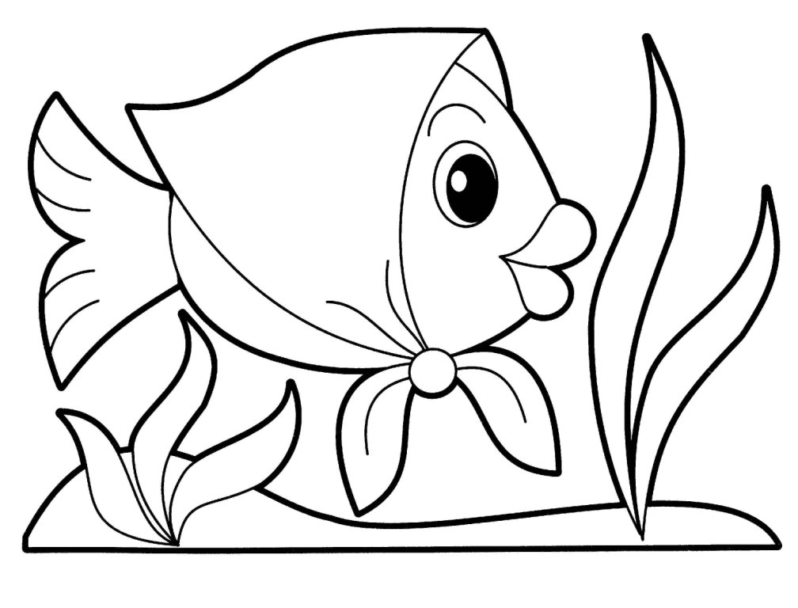



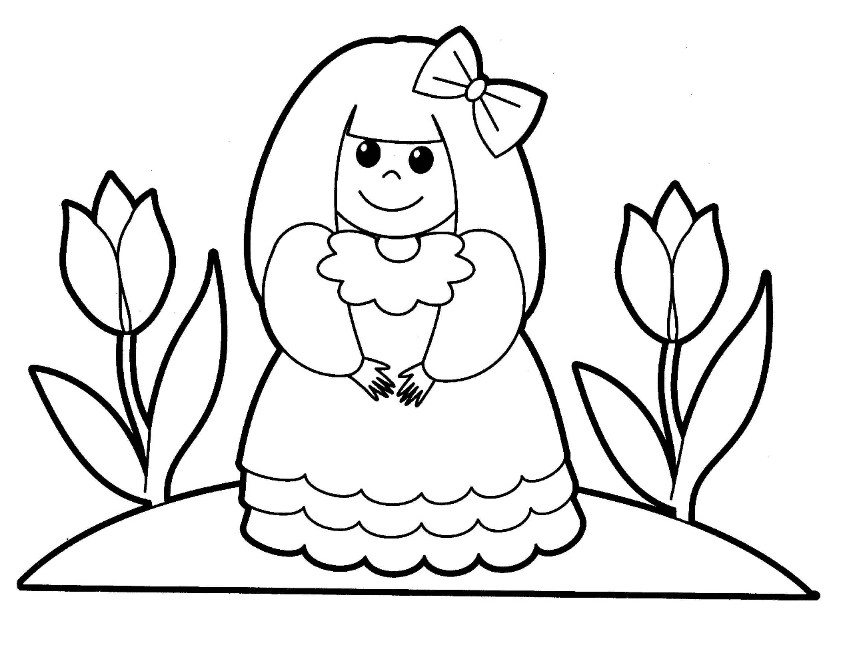

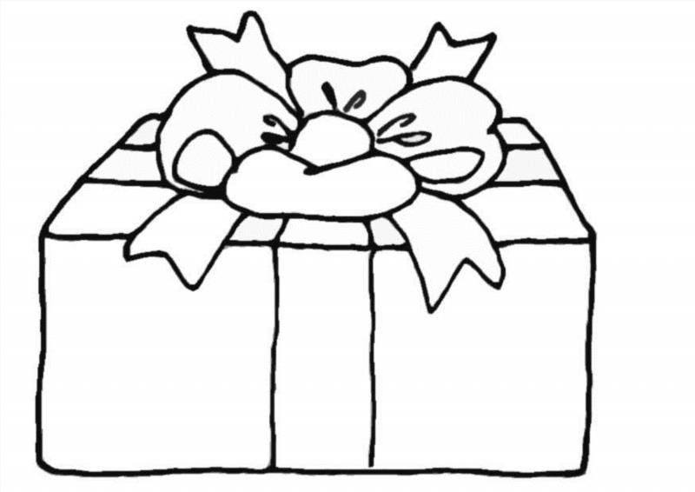

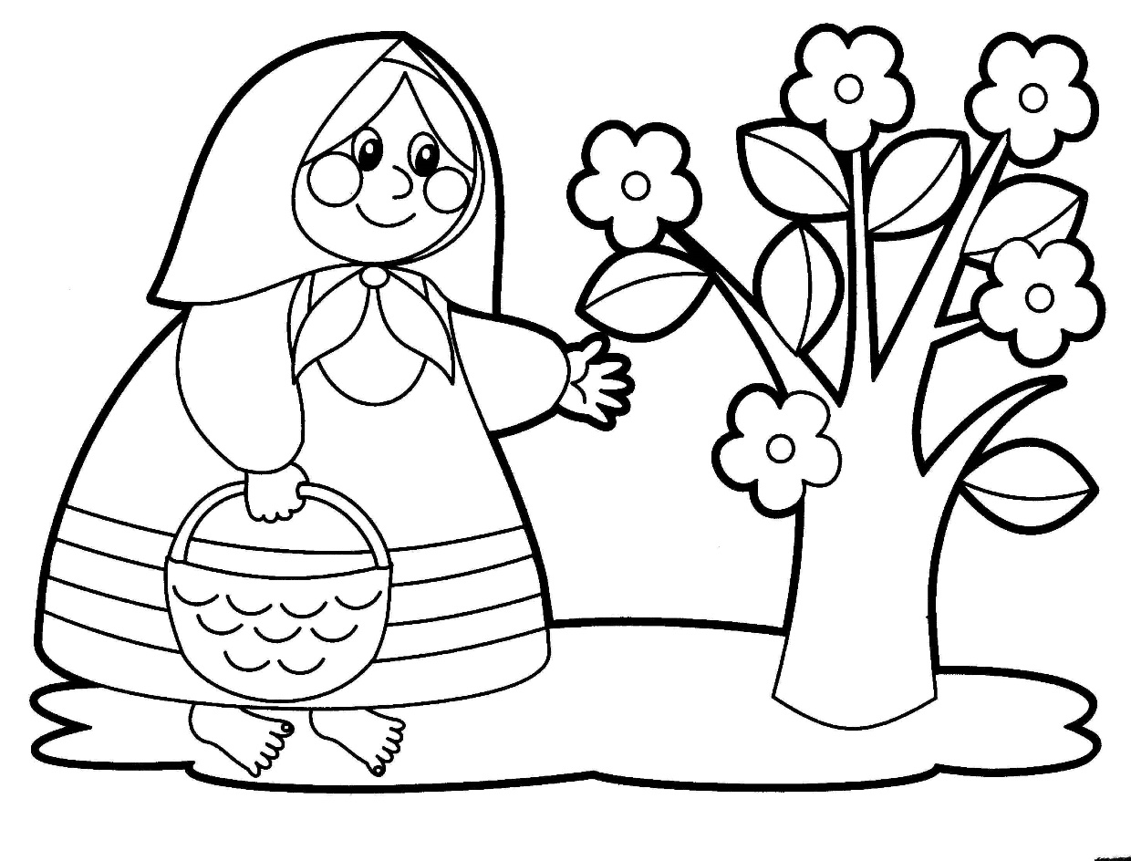

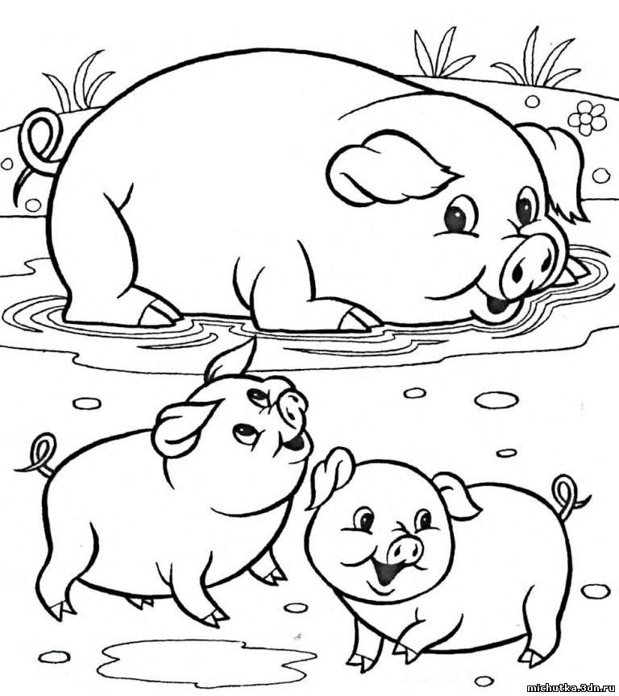

**Мамин хвостик**

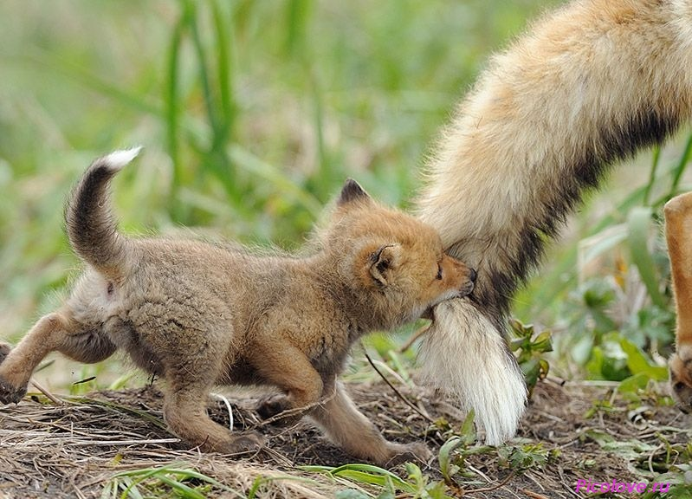Говорят я – мамин хвостик,

Мне без мамы – никуда!

Ну скажите, разве можно,

Без меня прожить полдня?

Если вдруг я заиграюсь,

А мамули рядом нет,

Я, конечно, испугаюсь

И бегу быстрее к ней!

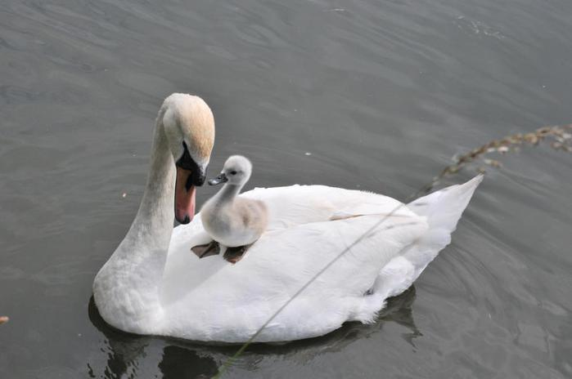С мамой рядом я на кухне,

Вместе ходим по делам,

И вдвоём с ней смотрим мультик,

Делим грушу пополам!

Хвостик мамин я любимый,

Мама тоже без меня,

Жить не может ни минуты,

Без любимого хвоста!

(Любовь Алейникова)

**Пословицы про маму**

Без матери и солнце не греет.

Будешь почитать отца и мать – узнаешь почёт от своего сына.

Всякой матери своё дитя мило.

Возле матери и без хлеба не умрёшь.

В материнском сердце для всех детей ласки хватит.

Для матери ребёнок до ста лет дитёнок.

Кто матери не послушает, в беду попадёт.

И хочется, и колется, и болит, да матушка не велит.

Кто кормит ребёнка, та для него и мать.

Конь родится от кобылицы, богатырь – от матери.

Куда матушка, туда и дитятко.

Любящая мать – душа семьи и украшение жизни.

Материнское терпение всё перетерпит.

Мать – всякому делу голова.

Материнская забота и в огне не горит, и в воде не тонет.

Матери все дети равны – одинаково сердцу больны.

Материнская ласка конца не знает.

**Загадки про маму**

Зря не ставят по углам,

Не сердите добрых… (Ответ: Мам)

Тем детишкам стыд и срам,

Кто своих обидел… (Ответ: Мам)

Узнают всё по глазам,

Обмануть нам трудно… (Ответ: Мам)

Борщ в тарелке вкусный самый,

Так готовит только… (Ответ: Мама)

В мире нет её роднее,

Справедливей и добрее.

Я скажу, друзья вам прямо —

Лучше всех на свете… (Ответ: Мама)

В цирке новая программа,

Нам билеты купит… (Ответ: Мама)

Если доченька упряма,

Погрозит ей пальцем… (Ответ: Мама)

Книжки вечером читает

И всегда всё понимает,

Даже если я упряма,

Знаю, любит меня (Ответ: Мама)

Кто открыл мне этот мир,

Не жалея своих сил?

И всегда оберегала?

Лучшая на свете (Ответ: Мама)

На экране красивая дама,

Но прекрасней, милее всех… (Ответ: Мама)

Не боюсь грозы ни грамма,

Коль со мною рядом… (Ответ: Мама)

Нет в квартире грязи, хлама,

Убрала всё чисто… (Ответ: Мама)

Никогда не унывает,

Что мне надо, точно знает.

Если, вдруг, случится драма,

Кто поддержит? (Ответ: Мама)

У слона, гиппопотама

Тоже добрая есть… (Ответ: Мама)

Я шагаю по дорожке,

Но устали мои ножки.

Перепрыгнуть через яму

Кто поможет? Знаю — (Ответ: Мама)

Испечем мы тортик сами

И на нём напишем: «…» (Ответ: Маме)

Когда вы, детки, с синяками,

Больней всего не вам, а… (Ответ: Маме)

Не мешайся под ногами,

Помоги—ка лучше… (Ответ: Маме)

Песню с добрыми словами

Сочиним любимой … (Ответ: Маме)

Подарки своими руками

На праздник сделаем… (Ответ: Маме)

С папой ходим за цветами,

Любим их дарить мы… (Ответ: Маме)

**Сюжетно-ролевая игра «Семья».**

Конспект игрового занятия в второй группе раннего возраста.

Тема: «Семья»

Цель: организация социально-личностного развития детей 2-3 лет на основе сюжетно - ролевой игры.

Задачи:

1. Способствовать обогащению социально - игрового опыта на основе объединения отдельных действий в единую сюжетную линию.

2. Развивать умение выбирать роль, выполнять в игре несколько взаимосвязанных действий (мама-ребенок)

3. Поощрять попытки детей самостоятельно подбирать атрибуты для той или иной роли.

4. Воспитывать доброжелательные отношения между сверстниками, интерес к общему замыслу и согласованию действий.

Методы и приемы:

1. обогащение содержания игры путем внесения новой игрушки - пупса (в семье появился малыш) ;

2. введение проблемной ситуации (малыш заболел) ;

3. задания по подбору игрового оборудования, по изготовлению игрушек - самоделок;

4. напоминание о прошлых играх, о том, что уже видели;

5. беседа по поводу дальнейшего хода игры;

6. советы;

7. беседа-рассказ о возможных действиях детей в той или иной роли;

8. напоминания по использованию в игре знаний, полученных на занятиях;

9. индивидуальные задания, поручения;

10. наводящие вопросы;

11. своевременное изменение игровой среды;

12. создание практических ситуаций, где дети проявляют чувство ответственности, за выполнение роли, доброту, чуткость, отзывчивость, знание нравственных норм поведения;

13. косвенное руководство игрой;

14. раскрытие перед детьми лучших качеств каждого ребенка, поддержка его предложений;

15. поощрение;

16. подведение итогов .

А так же были проведены игры: «Накроем стол к обеду». «Напоем Катю чаем». «Уложим куклу спать». «Катя проснулась». «Стирка кукольного белья». «Наведем порядок». «Купание куклы Кати».

На прогулке проводилась игра: «Где моя мама? »

Повторить, как зовут мам у разных звериных детёнышей, как они созывают своих детей; учить слушать звуки без опоры на зрительный образ

ФОТО

ОТЧЕТ